【 小学校算数・単元別問題 】

３年生
「重さ」

１ １円だま１この重さを、１ｇとしたとき、（ ）にあてはまる数を書きましょう。

（１） １円玉の１０枚の重さは、（ ）ｇです。

（２） １円玉１００枚の重さは、（ ）ｇです。

（３） １円玉１０００枚の重さは、（ ）ｇです。

（４） また、１円玉１０００枚の重さは、（ ）ｋｇです。
１円玉で１００００００枚は、１００万円になるんだね。
（５） １円玉１００００００枚の重さは、

１０００ｋｇで、（ ）ｔになります。

１ 領域：「 量と測定 」
単元：「重さ」
評価の観点：
関・意・態
知識・理解
数学的考え方
技能
○
（１）

（２）
○
（３）（３

○
（４）（３

○
（５）（３

○

出題の趣旨：ｇ、ｋｇ、の単位関係がわかっているかを見る。
解答：（１）１０ （２）１００
（３）１０００ （４）１ （５）１
２ （ ）にあてはまる、重さのたんいや数を書きましょう。

（１）500mLのペットボトル（から）の重さは 、およそ１２（ ）

です。

（２）ノート１さつの重さは、１２０（ ）です。

（３）２さいの弟の体重は、 １２（ ）です。

（４）４トントラックにつめるにもつの重さは、（ ）ｋｇです。

（５）４ｋｇ８００ｇは、（ ）ｇです。

（６）２８３０ｇは、（ ）ｋｇ（ ）ｇです。

２ 領域：「 量と測定 」
単元：「重さ」
評価の観点：
関・意・態
知識・理解
数学的考え方
技能
○

（１）

（２）
○

（３）
○

（４）
○

（５）
○

（６）
○

出題の趣旨：重さの量感と単位、単位の関係がわかっているかを見る。
解答： （１） ｇ （２） ｇ
（３） ｋｇ （４） ４０００
（５） ４８００ （６） ２， ８３０

３ はりのさしているめもりは、何ｇでしょう。
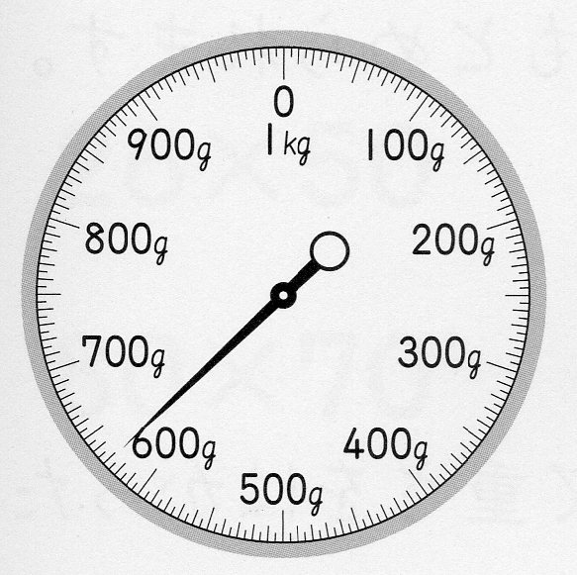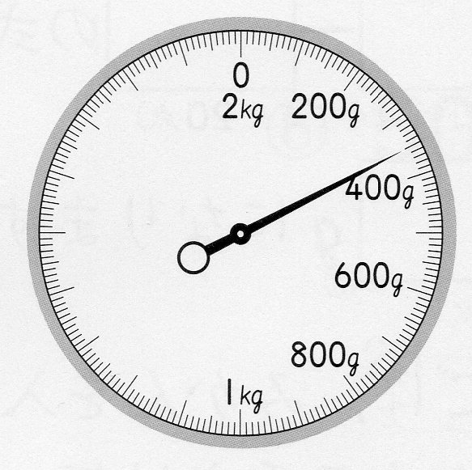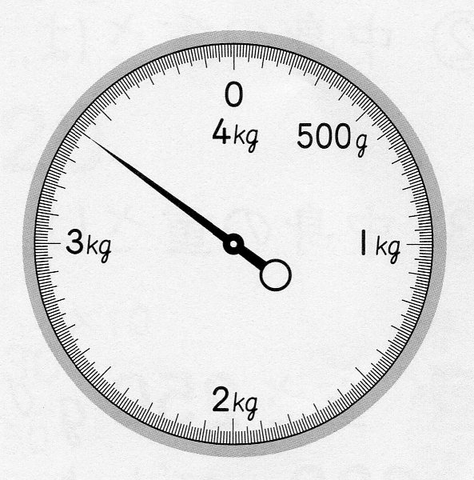
①（ ） ②（ ） ③（ ）

３ 領域：「 量と測定 」
単元：「重さ」
評価の観点：
関・意・態
知識・理解
数学的考え方
技能
○

○

①

②
○

○

③
○

○

出題の趣旨：はかりのめもりの読み方がわかるかを見る。
解答： ① ６３０ｇ
② ３５０ｇ
③ ３ｋｇ４００ｇ （３４００ｇ）

４ まさこさんの体重は、２４ｋｇです。体重計にのって、いろいろなかっこうをしています。体重はどうなるでしょうか。

① りょうあしで、のる。
（ ）
② りょうあしでのったあと、かたあしをあげる。
（ ）
③ りょうあしでのったあと、しゃがむ。
（ ）
④ りょうあしでのったあと、力をいれてしゃがむ。

（ ）

４ 領域：「 量と測定 」
単元：「重さ」
評価の観点：
関・意・態
知識・理解
数学的考え方
技能

○

①

○

○

③
②

出題の趣旨：重さは、物の形が変わっても変わらないことをわかっているかを見る。
解答：① 変わらない。 ② 変わらない。
③ 変わらない。 ④ 変わらない。

５ リンゴの重さをはかったら、１４６ｇ、バナナ１ふさの重さをはかったら、
６２０ｇでした。

① リンゴ３ことバナナ１ふさの重さの合計は、何ｋｇ何ｇになるでしょう。

式（ ）
答え（ ）

② リンゴ１ことバナナ１ふさの重さのちがいは、何ｇでしょう。

式（ ）
答え（ ）

５ 領域：「 量と測定 」
単元：「重さ」
評価の観点：
関・意・態
知識・理解
数学的考え方
技能

○

○

①

②
○
○

出題の趣旨：重さもたし算やひき算ができることがわかっているかを見る。
解答：① 式 １４６＋１４６＋１４６＋６２０＝１０５８
答え １ｋｇ５８ｇ
② 式 ６２０－１４６＝４７４ 答え ４７４ｇ

